**Тест "Кто такие насекомые?" _______________________**

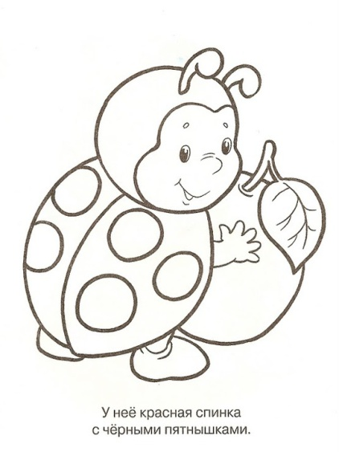

**А1.Сколько ног у насекомых?**

* четыре
* шесть
* восемь
* количество может быть разным

**А2. Из каких частей состоит тело**

**насекомого?**

* головы, брюшка и крыльев
* головы и брюшка
* головы, груди и брюшка
* головы, груди и туловища

**А3. Какое животное не относится к насекомым?**

* паук
* муха
* комар
* шмель

**В1. Какое насекомое человек одомашнил?**

* муху
* таракана
* клопа
* пчелу

**С1. Какое насекомое спасает смородину от тли - вредителя ягодных кустарников?**

* муравей
* пчела
* кузнечик
* божья коровка

**Тест "Кто такие насекомые?" _____________________**



**А1.Сколько ног у насекомых?**

* четыре
* шесть
* восемь
* количество может быть разным

**А2. Из каких частей состоит тело**

**насекомого?**

* головы, брюшка и крыльев
* головы и брюшка
* головы, груди и брюшка
* головы, груди и туловища

**А3. Какое животное не относится к насекомым?**

* паук
* муха
* комар
* шмель

**В1. Какое насекомое человек одомашнил?**

* муху
* таракана
* клопа
* пчелу

**С1. Какое насекомое спасает смородину от тли - вредителя ягодных кустарников?**

* муравей
* пчела
* кузнечик
* божья коровка